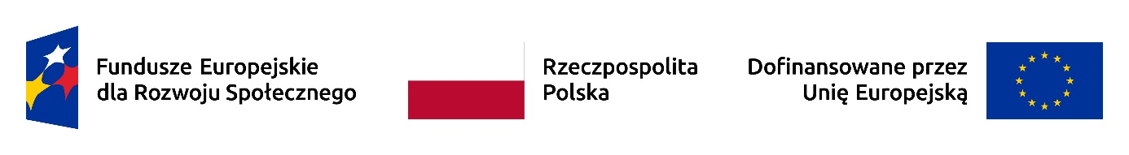

**AKTUALIZACJA HARMONOGRAMU ZAJĘĆ WYRÓWNAWCZYCH Z CHEMII W STYCZNIU 2025R.**

**GR I**

WTOREK sala wykładowa 1 (Wydział Technologii Żywności),   
godz. 11:45-13:15 (termin: 7.01.2025).

ŚRODA sala wykładowa 1 (Wydział Technologii Żywności),   
godz. 12:00-14:15 (termin: 15.01.2025).

**GR. II**

WTOREK sala wykładowa 1 (Wydział Technologii Żywności),   
godz. 14:00-16:15 (termin: 7.01.2025, 21.01.2025).

**GR. III**

ŚRODA sala wykładowa 2 (Wydział Technologii Żywności), godz. 13:30-15:45 (termin: 8.01.2025, 15.01.2025, 22.01.2025).

**GR. IV**

CZWARTEK sala wykładowa 1 (Wydział Technologii Żywności), godz.16:00-18:15 (termin: 9.01.2025, 15.01.2025, 16.01.2025).

**GR V**

WTOREK sala 1.35 (Wydział Technologii Żywności),

godz. 17:00-19:15 (termin: 13.01.2025, 14.01.2025, 20.01.2025).